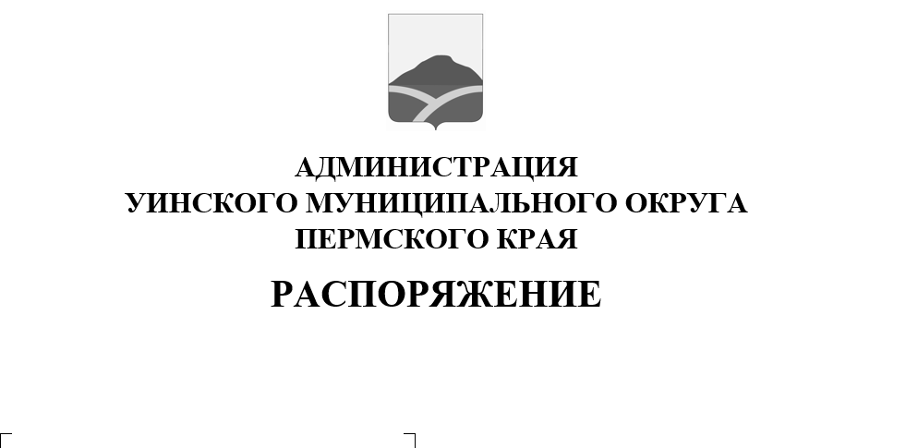
Об утверждении доклада о правоприменительной практике муниципального контроля на автомобильном транспорте, городском наземном электрическом транспорте и в дорожном хозяйстве на территории Уинского муниципального округа Пермского края

В соответствии со статьёй 47 Федерального закона от 31.07.2020 № 248-ФЗ «О государственном контроле (надзоре) и муниципальном контроле в Российской Федерации», постановлением администрации Уинского муниципального округа Пермского края от 29.11.2022 № 259-01-03-464 «Об утверждении программы профилактики рисков причинения вреда (ущерба) охраняемым законом ценностям по муниципальному контролю на автомобильном транспорте, городском наземном электрическом транспорте и в дорожном хозяйстве на территории Уинского муниципального округа Пермского края на 2023 год»:
1. Утвердить прилагаемый доклад о правоприменительной практике муниципального контроля на автомобильном транспорте, городском наземном электрическом транспорте и в дорожном хозяйстве на территории Уинского муниципального округа Пермского края.
2. Разместить настоящее распоряжение на официальном сайте администрации Уинского муниципального округа (http://uinsk.ru).
3. Контроль над исполнением распоряжения оставляю за собой.

Глава муниципального округа –
глава администрации Уинского
муниципального округа А.Н. Зелёнкин

Приложение

к распоряжению администрации

Уинского муниципального округа

ДОКЛАД
о правоприменительной практике муниципального контроля
на автомобильном транспорте, городском наземном электрическом транспорте и в дорожном хозяйстве на территории Уинского муниципального округа Пермского края

- Общие положения

- Муниципальный контроль осуществляется муниципальным казенным учреждением «Управление по строительству, ЖКХ и содержанию дорог Уинского муниципального округа» и управлением по экономике и сельскому хозяйству администрации Уинского муниципального округа Пермского края (далее – Органы контроля).
- Разработка доклада осуществлялась с целью профилактики нарушений обязательных требований и основана на реализации положений:
- Федерального закона от 06.10.2003 № 131-ФЗ «Об общих принципах организации местного самоуправления в Российской Федерации»;
- Федерального закона от 08.11.2007 № 259-ФЗ «Устав автомобильного транспорта и городского наземного электрического транспорта»;
- Федерального закона от 08.11.2007 № 257-ФЗ «Об автомобильных дорогах и о дорожной деятельности в Российской Федерации и о внесении изменений в отдельные законодательные акты Российской Федерации»;
- Федерального закона от 13.07.2020 № 193-ФЗ «О государственной поддержке предпринимательской деятельности в Арктической зоне Российской Федерации»;
- Федерального закона от 31.07.2020 № 248-ФЗ «О государственном контроле (надзоре) и муниципальном контроле в Российской Федерации» (далее – Федеральный закон от 31.07.2020 № 248-ФЗ);
- Федерального закона от 26.12.2008 № 294-ФЗ «О защите прав юридических лиц и индивидуальных предпринимателей при осуществлении государственного контроля (надзора) и муниципального контроля»;
- решение Думы Уинского муниципального округа Пермского края № 261 от 23.09.2021 г. «Об утверждении Положения о муниципальном контроле на автомобильном транспорте, городском, наземном электрическом транспорте и в дорожном хозяйстве на территории Уинского муниципального округа Пермского края».
- Настоящий доклад подготовлен органом контроля в целях реализации статьи 47 Федерального закона от 31.07.2020 № 248-ФЗ «О государственном контроле (надзоре) и муниципальном контроле в Российской Федерации».
- Доклад содержит материалы обобщения правоприменительной практики по муниципальному контролю.
Обобщение правоприменительной практики проведено в соответствии с задачами, установленными статьей 47 Федерального закона от 31.07.2020
№ 248-ФЗ «О государственном контроле (надзоре) и муниципальном контроле в Российской Федерации».

- Обеспечение единообразных подходов к применению органом контроля и его должностными лицами обязательных требований законодательства Российской Федерации о государственном контроле (надзоре), муниципальном контроле

- Реализация полномочий муниципального контроля осуществляется при соблюдении основных принципов муниципального контроля:
- законности и обоснованности действий и решений муниципального контрольного органа и его должностных лиц;
- стимулировании добросовестного соблюдения контролируемыми лицами обязательных требований;
- соразмерности вмешательства муниципального контрольного органа и его должностных лиц в деятельность контролируемых лиц;
- охране прав и законных интересов, уважении достоинства личности, деловой репутации контролируемых лиц;
- недопустимости злоупотребления правом как со стороны муниципального контрольного органа и его должностных лиц, так со стороны граждан и организаций;
- сохранении должностными лицами муниципального контрольного органа информации, составляющей коммерческую, служебную или иную охраняемую законом тайну;
- открытости и доступности информации об организации и осуществлении муниципального контроля;
- оперативности и разумности при осуществлении муниципального контроля.
- В соответствии с требованиями части 3 статьи 46 Федерального закона от 31.07.2020 № 248-ФЗ «О государственном контроле (надзоре) и муниципальном контроле в Российской Федерации» на официальном сайте администрации Уинского муниципального округа размещен текст нормативного правового акта, регулирующего осуществление муниципального контроля, перечень нормативных правовых актов с указанием структурных единиц этих актов, содержащих обязательные требования, оценка соблюдения которых является предметом контроля, а также информация о мерах ответственности, применяемых при нарушении обязательных требований, программа профилактики рисков причинения вреда.
- Единообразность применения обязательных требований органом контроля и его должностными лицами основана на открытости деятельности органа контроля, размещении на сайте администрации Уинского муниципального округа перечня нормативных правовых актов (их отдельных положений), содержащих обязательные требования, оценка соблюдения которых осуществляется в рамках муниципального контроля.
- Проведение органом контроля профилактических мероприятий, направленных на снижение риска причинения вреда (ущерба), является приоритетным по отношению к проведению контрольных (надзорных) мероприятий.
- Фактов поступления в орган контроля жалоб от контролируемых лиц на нарушения их прав, злоупотреблений правом, разглашения информации, составляющей коммерческую, служебную или иную охраняемую законом тайну, не зафиксировано.

- Выявление типичных нарушений обязательных требований, причин, факторов и условий, способствующих возникновению нарушений обязательных требований

- Документарные и выездные проверки за 2022 год не проводились в связи с отсутствием нормативного регулирования контрольных функций, закрепленных за Уполномоченным органом с даты вступления в законную силу Федерального закона от 31.07.2020 № 248-ФЗ «О государственном контроле (надзоре) и муниципальном контроле в Российской Федерации».
- В соответствии с п. 3.3 решения Думы Уинского муниципального округа Пермского края от 23.09.2021 № 261 «Об утверждении Положения о муниципальном контроле на автомобильном транспорте, городском, наземном электрическом транспорте и в дорожном хозяйстве на территории Уинского муниципального округа Пермского края» плановые контрольные мероприятия не проводятся.
- Внеплановые проверки не проводились в связи с отсутствием оснований, предусмотренных пунктами 1, 3-6 части 1, частью 3 статьи 57 и частью 12 статьи 66 Федерального закона от 31.07.2020 № 248-ФЗ «О государственном контроле (надзоре) и муниципальном контроле в Российской Федерации».
- В связи с тем, что контрольные мероприятия в 2022 году не осуществлялись, выявление типичных нарушений обязательных требований, причин, факторов и условий, способствующих возникновению нарушений обязательных требований, не представляется возможным.
- В целях профилактики нарушений обязательных требований, требований, соблюдение которых проверяется в ходе осуществления муниципального контроля, в 2022 году проведена следующая работа:
- на официальном сайте администрации Уинского муниципального округа размещен перечень правовых актов, содержащих обязательные требования;
- осуществлено информирование контролируемых лиц о необходимости соблюдения обязательных требований;
- в открытых источниках размещен порядок проведения контрольных мероприятий.
- В процессе осуществления муниципального контроля ведется информационно-разъяснительная работа с контролируемыми лицами (оказывается консультативная помощь, даются разъяснения по вопросам соблюдения обязательных требований и реализации положений Федерального закона от 31.07.2020 № 248-ФЗ «О государственном контроле (надзоре) и муниципальном контроле в Российской Федерации» в устной форме).

- Анализ случаев причинения вреда (ущерба) охраняемым законом ценностям, выявление источников и факторов риска причинения вреда (ущерба)

- В силу части 1 статьи 5 Федерального закона от 31.07.2020
№ 247-ФЗ «Об обязательных требованиях в Российской Федерации» охраняемые законом ценности – это жизнь и здоровье людей, нравственность, права и законные интересы граждан и организаций, сохранность животных, растений, окружающей среды и объектов культурного наследия, оборона страны и безопасность государства, а также иные охраняемые законом ценности.
- Должностными лицами органа контроля в течение 2022 года случаев причинения вреда (ущерба), источников и факторов риска причинения вреда (ущерба) охраняемым законом ценностям не выявлено.

- Подготовка предложений об актуализации обязательных требований
- По итогам анализа нормативных правовых актов, содержащих обязательные требования, проведенного органом контроля, предложения об актуализации обязательных требований отсутствуют.

- Подготовка предложений о внесении изменений в законодательство Российской Федерации о государственном контроле (надзоре), муниципальном контроле
19. Предложения о внесении изменений в законодательство Российской Федерации о государственном контроле (надзоре), муниципальном контроле отсутствуют.

